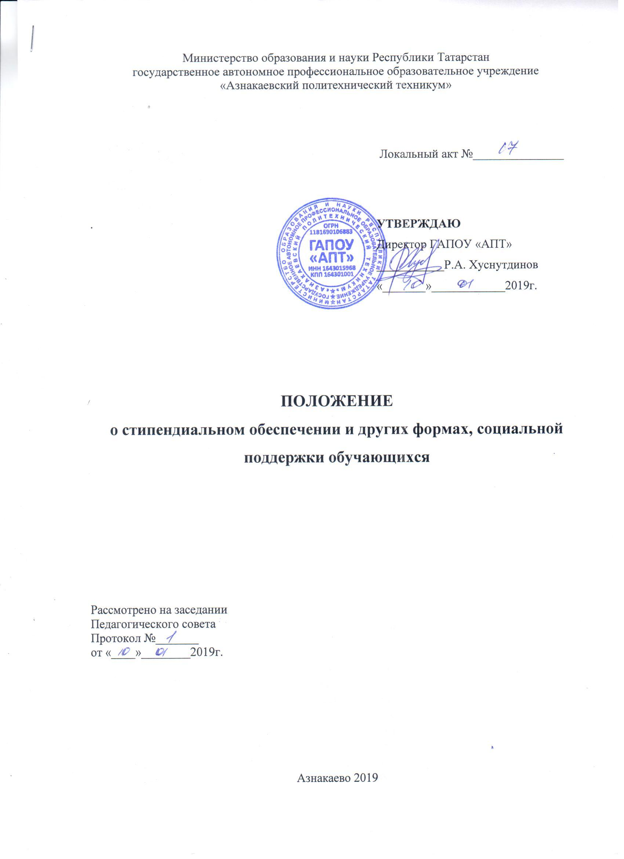

I ОБЩИЕ ПОЛОЖЕНИЯ
1.1. Настоящее положение разработано в соответствии с действующим законодательством РФ, а именно:
- Федеральным законом РФ от 29.12.2012 №273-ФЗ «Об образовании в Российской Федерации»;
- Федеральным законом РФ от 17.07.1999 №178-ФЗ (в ред.от 28.12.2013) «О государственной социальной помощи»;
- Федеральным законом РФ от 24.10.1997 №134-ФЗ «О прожиточном минимуме в Российской Федерации».
- Приказ Минобрнауки России от 14.06.2013 N 464 (в ред. от 15.12.2014) «Об утверждении Порядка организации и осуществления образовательной деятельности по образовательным программам среднего профессионального образования»;
1.2. Настоящее положение определяет порядок назначения и выплаты стипендий и оказания других форм социальной поддержки учащимся и студентам, обучающимся в государственном автономном профессиональном образовательном учреждении «Азнакаевский политехнический техникум» (далее – Техникум).
1.3.Стипендии, являясь денежной выплатой, назначаемой учащимся и студентам, обучающимся по очной форме обучения в Техникуме, подразделяются на:
- стипендии Президента Российской Федерации и специальные государственные стипендии Правительства Российской Федерации;
- стипендии правительства Республики Татарстан;
- государственные академические стипендии;
- государственные социальные стипендии; - именные стипендии.
1.4.Стипендиальный фонд Техникума расходуется на:
- стипендиальное обеспечение обучающихся;
- премирование обучающихся, достигших выдающихся успехов в учебе;
- оказание материальной помощи нуждающимся обучающимся.

II. ПОРЯДОК НАЗНАЧЕНИЯ И ВЫПЛАТЫ ГОСУДАРСТЕННОЙ АКАДЕМИЧЕСКОЙ СТИПЕНДИИ
2.1. Размер государственной академической стипендии устанавливается Техникумом самостоятельно, но не может быть меньше размера соответствующей стипендии, установленного Правительством Республики Татарстан.
2.2.Студенты, которым назначается государственная академическая стипендия, должны соответствовать следующим требованиям:
-отсутствие по итогам промежуточной аттестации оценки «удовлетворительно»;
- отсутствие академической задолженности.
2.3. Назначение государственной академической стипендии производится приказом Директора Техникума. Приказ о назначении государственной академической стипендии издается не менее двух раз в течение учебного года (как правило в начале каждого учебного полугодия, учебной четверти) и действует до начала учебного полугодия (четверти) следующего за учебным полугодием (четвертью), в котором принято решение.
2.4. Выплата государственной академической стипендии вновь принятым в Техникум обучающимся начинается:
- с начала учебного года (как правило с 1-го сентября), если приказ о его зачислении в образовательное учреждение был издан до начала учебного года (до 1-го сентября);
- с месяца, следующего за месяцем издания приказа о его зачислении в образовательное учреждение, если приказ о его зачислении издан в течение учебного года.
2.5. Обучающимся, имеющим неудовлетворительные оценки по итогам учебной четверти или сдавшим очередную экзаменационную сессию на неудовлетворительные оценки или не явившимся для сдачи экзаменов (на аттестацию) без уважительной причины, государственная академическая стипендия не выплачивается.
2.6. Выплата государственной академической стипендии возобновляется с первого числа месяца, следующего за месяцем, в котором обучающийся, вновь стал соответствовать требованиям, предусмотренным п.2.2. настоящего Положения.
2.7. Обучающимся в Техникуме, отсутствующим на экзаменах в период проведения аттестации, экзаменационной сессии по уважительной причине, выплаты государственной академической стипендии не прекращаются. Им разрешается сдача аттестации, сессии в индивидуальные сроки, установленные приказом директора Техникума. После сдачи сессии (прохождения аттестации) стипендия начисляется на общих основаниях.
2.8. При предоставлении академического отпуска обучающимся выплата назначенной академической стипендии приостанавливается.
2.9. В летний период государственная академическая стипендия выплачивается за весь каникулярный период не позднее трех дней до начала каникул:
- обучающимся, успешно прошедшим промежуточную аттестацию;
- выпускникам Техникума.
2.10. Выплата государственной академической стипендии обучающемуся прекращается с месяца, следующего за месяцем издания приказа о его отчислении.
2.11. Выплата государственной академической стипендии производится один раз в месяц путем выдачи денежных средств обучающемся через кассу Техникума или путем перечисления денежных средств на пластиковую банковскую карту.
2.12. За особые успехи в учебной деятельности обучающимся на «отлично» и за активное участие в общественной жизни размер государственной академической стипендии может быть увеличена за счет внебюджетных средств.

III. ПОРЯДОК НАЗНАЧЕНИЯ И ВЫПЛАТЫ ГОСУДАРСТВЕННОЙ СОЦИАЛЬНОЙ СТИПЕНДИИ
3.Порядок назначения и выплаты государственной социальной стипендии.
3.1. Размер государственной социальной стипендии устанавливается Техникумом самостоятельно, но не может быть меньше размера соответствующей стипендии, установленного Правительством Республики Татарстан.
3.2. Государственные социальные стипендии назначаются независимо от успеваемости - следующим категориям обучающихся Техникума:
- детям – сиротам (лица в возрасте до 18 лет, у которых умерли оба или единственный родитель);
- детям, оставшимся без попечения родителей (лица в возрасте до 18 лет, которые остались без попечения единственного родителя или обоих родителей в связи с лишением их родительских прав, ограничением их в родительских правах, признанием родителей безвестно отсутствующими, недееспособными (ограниченно дееспособными), объявлением их умершими, установлением судом факта утраты лицом попечения родителей, отбыванием родителями наказания в учреждениях, исполняющих наказание в виде лишения свободы, нахождением родителей в местах содержания под стражей подозреваемых и обвиняемых в совершении преступлений, уклонением родителей от воспитания своих детей или от защиты их прав и интересов, отказом родителей взять своих детей из образовательных организаций, медицинских организаций, организаций, оказывающих социальные услуги, а также в случае, если единственный родитель или оба родителя неизвестны, в иных случаях признания детей оставшимися без попечения родителей в установленном законом порядке);
- лицам из числа детей-сирот и детей, оставшихся без попечения родителей (граждане в возрасте от 18 до 23 лет, у которых, когда они находились в возрасте до 18 лет, умерли оба или единственный родитель, а также которые остались без попечения обоих или единственного родителя и имеют в соответствии с действующим законодательством право на дополнительные гарантии по социальной поддержке);
-детям-инвалидам;
- инвалидам с детства;
-обучающимся, подвергшимся воздействию радиации вследствие катастрофы на Чернобыльской АЭС и иных радиационных катастроф, вследствие ядерных испытаний на Семипалатинском полигоне;
-инвалидам вследствие военной травмы или заболевания, полученных в период прохождения военной службы, и ветеранами боевых действий;
- студентам из числа граждан, проходивших в течение не менее трех лет военную службу по контракту в Вооруженных Силах Российской Федерации, во внутренних войсках Министерства внутренних дел Российской Федерации, в инженерно-технических, дорожно-строительных воинских формированиях при федеральных органах исполнительной власти и в спасательных воинских формированиях федерального органа исполнительной власти, уполномоченного на решение задач в области гражданской обороны, Службе внешней разведки Российской Федерации, органах федеральной службы безопасности, органах государственной охраны и федеральном органе обеспечения мобилизационной подготовки органов государственной власти Российской Федерации на воинских должностях, подлежащих замещению солдатами, матросами, сержантами, старшинами, и уволенных с военной службы по основаниям, предусмотренным подпунктами "б" - "г" пункта 1, подпунктом "а" пункта 2 и подпунктами "а" - "в" пункта 3 статьи 51 Федерального закона от 28 марта 1998 года N 53-ФЗ "О воинской обязанности и военной службе";
-лицам, имеющим право на получение государственной социальной помощи.
3.3. Основанием для назначения государственной социальной стипендии являются ежегодно предоставляемые в Техникум документы, подтверждающие право на получение государственной социальной стипендии.
3.4. Назначение государственной социальной стипендии осуществляется приказом директора Техникума в пределах средств, предусмотренных на эти цели в стипендиальном фонде.
3.5. Выплата государственной социальной стипендии производится один раз в месяц путем выдачи денежных средств обучающемся через кассу Техникума или путем перечисления денежных средств на пластиковую банковскую карту.
3.6. Выплата государственной социальной стипендии прекращается в случае отчисления обучающегося из Техникума или прекращения действия основания, по которому стипендия была назначена.
3.7. Выплата государственной социальной стипендии прекращается с месяца, следующего за месяцем издания приказа директора Техникума о прекращении ее выплаты.
3.8. Обучающиеся Техникума, получающие государственную социальную стипендию, имеют право на получение государственной академической стипендии на общих основаниях.

IV. ПРЕДОСТАВЛЕНИЕ МЕР МАТЕРИАЛЬНОЙ ПОДДЕРЖКИ,
ПООЩРЕНИЯ ОБУЧАЮЩИХСЯ
4.1. Материальная поддержка, поощрение - это вид денежной выплаты, назначаемая обучающимся получающим образование в Техникума.
4.2 Предоставление мер материальной поддержки, поощрения обучающимся Техникума осуществляется за счет:
- средств бюджета Республики Татарстан, выделяемых на стипендиальное обеспечение, оказание помощи нуждающимся обучающимся;
- за счет внебюджетных средств;
4.3. Обучающимся Техникума может быть оказана единовременная материальная помощь, предоставляемая в пределах стипендиального фонда.
4.4. Решение об оказании единовременной материальной помощи принимается Директором Техникума на основании личного заявления обучающегося и предоставления подтверждающих документов.
4.5. На материальную поддержку могут претендовать обучающие независимо от получения академической или социальной стипендии.
4.6. Единовременная материальная поддержка обучающимся в размере 2000,00 (Двух тысяч) рублей может быть оказана в следующих особых случаях:
-смерть близких родственников;
-утрата личного имущества в результате пожара или стихийного бедствия;
-тяжелое заболевание обучающегося;
-тяжелое заболевание единственного родителя, вызвавшее длительный период нетрудоспособности.
4.7. При оказании материальной помощи обучающимся учитывается мнение студенческой профсоюзной организации Техникума.
4.8. За занятые призовые места в учебных олимпиадах, конкурсах, слетах, выставках технического творчества, семинарах, за спортивные достижения может быть выплачена единовременная премия обучающимся при наличии экономии средств стипендиального фонда. Размер поощрения устанавливается исходя из значимости мероприятия приказом директором Техникума.
4.9. За особые успехи в учебе, в культурно-массовой и спортивной жизни техникума назначается приказом директора денежное поощрение в размере 500,00 (Пятьсот) рублей за счет внебюджетных средств.
4.11. Предоставление студентам Техникума возможность получить профессии по хозрасчетной форме обучения на льготных условиях со скидкой до 20% от стоимости обучения.
4.12. Техникум вправе устанавливать, за счет средств, полученных от приносящей доход деятельности, иные виды материальной поддержки обучающихся при наличии финансовой возможности.

